**计算机组成原理**

**课程设计报告**

**学 号_________18021006___________**

**姓 名__________吴天鹤____________**

**指导教师__________朱文军____________**

**提交日期__________2020.7.8__________**

**成绩评价表**

|  |  |  |
| --- | --- | --- |
| **报告内容** | **报告结构** | **报告最终成绩** |
| **□丰富正确**  **□基本正确**  **□有一些问题**  **□问题很大** | **□完全符合要求**  **□基本符合要求**  **□有比较多的缺陷**  **□完全不符合要求** |  |
| **报告与Project功能一致性** | **报告图表** | **总体评价** |
| **□完全一致**  **□基本一致**  **□基本不一致** | **□符合规范**  **□基本符合规范**  **□有一些错误**  **□完全不正确** |  |

**教师签字:________________________**

**目录**

1. 总体数据通路结构设计图 3

2. 各个模块定义 3

2.1 PC模块定义 3

2.2 GPR模块定义 4

2.3 ALU模块定义 5

2.4 EXT模块定义 5

2.5 DM模块定义 6

2.6 Controller模块定义 6

2.7 NPC模块定义 7

2.8 IM模块定义 8

3. 机器指令描述 9

ADDU 9

SUBU 9

ORI 9

LW 9

SW 10

LUI 10

BEQ 10

J: 10

SLT： 10

Addi: 10

ADDIU: 10

JAL: 10

JR: 10

4. 测试程序 11

5. 测试结果与说明 13

6. 收获、体会、总结 17

# 总体数据通路结构设计图

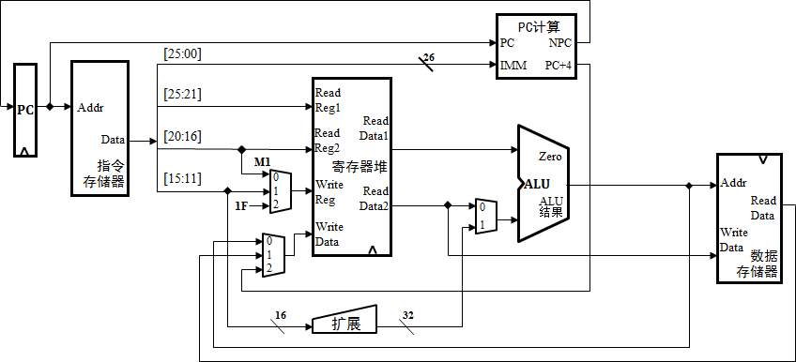

图1 总体数据通路结构设计图

# 各个模块定义

## 2.1 PC模块定义

1. 基本描述

PC主要功能是完成取指令功能。PC内部包括一个32位寄存器，根据时钟沿的上升进行PC+4.

1. 模块接口

|  |  |  |
| --- | --- | --- |
| 信号名 | 方向 | 描述 |
| npc_in | I | 从npc输入下一条指令的地址 |
| pc_out | O | 输出下一条指令的地址 |
| clk | I | 时钟信号 |
| reset | I | 复位信号。  1：复位  0：无效 |

1. 功能定义

|  |  |  |
| --- | --- | --- |
| 序号 | 功能名称 | 功能描述 |
| 1 | 输出下一条指令的地址 | 当复位信号有效时，PC被设置为0x00000000。输出由NPC传进来的下一条指令。 |
| 2 | 取指令 | 根据PC从NPC |

## 2.2 GPR模块定义

1. 基本描述

GPR是通用寄存器堆，里面有32个寄存器用来存储值，还有相应的DXM进行rt和rd寄存器的选取。主要功能是向特定的寄存器内写入具体的值，从特定的寄存器中取出值，传递给ALU，进行相应的指令功能的操作。

1. 模块接口

|  |  |  |
| --- | --- | --- |
| 信号名 | 方向 | 描述 |
| ra | I | 接收当前指令的25-21位，选择对应的寄存器，取出对应的值 |
| rb | I | 接收当前指令的20-16位，选择对应的寄存器，取出对应的值 |
| rw | I | 选择对应的寄存器，作为结果存储的寄存器 |
| clk | I | 时钟信号 |
| reset | I | 复位信号。  1：复位  0：无效 |
| busW | I | 接收通过ALU之后的值存入由rw决定的寄存器中 |
| busA | O | 输出对应的寄存器内部的值 |
| busB | O | 输出对应的寄存器内部的值 |
| Overflow | O | 输出是否溢出信号 |
| Clk | I | 时钟信号 |
| Rst | I | 复位信号 |

1. 功能定义

|  |  |  |
| --- | --- | --- |
| 序号 | 功能名称 | 功能描述 |
| 1 | 取值 | 根据rs, rt从特定寄存器取值 |
| 2 | 存值 | 根据rt或rd向特定寄存器写入值 |
| 3 | 向30号寄存器写1 | Addi指令溢出判断 |

## 2.3 ALU模块定义

(1) 基本描述

ALU是算术逻辑单元，在ALU中可以实现加、减，或运算。对应addu, subu, ori指令，同时能判定相减后是否为0，如果为0且指令为beq指令，则根据beq后的指令进行跳转。

(2) 模块接口

|  |  |  |
| --- | --- | --- |
| 信号名 | 方向 | 描述 |
| busA | I | 输入第一个值busA |
| busB | I | 输入第二个值busB |
| ALUctr | I | 选择信号，对应的只输出busB(lui指令)，输出两个值相加，输出两个数相减，输出与立即数或运算 |
| zero | O | 判断两数相减是否为0 |
| out | O | 输出运算后的结果 |
| Overflow | O | 输出是否溢出信号 |
| Addi_sel | I | Addi检测标识 |

(3) 功能定义

|  |  |  |
| --- | --- | --- |
| 序号 | 功能名称 | 功能描述 |
| 1 | 相加 | 实现传入两数相加（要经过ALUSrc选择） |
| 2 | 相减 | 实现传入两数相减（要经过ALUSrc选择） |
| 3 | 与立即数或 | 实现与32位立即数相或（要经过ALUSrc选择） |

## 2.4 EXT模块定义

(1) 基本描述

EXT是扩展模块。该模块里能够实现16位到32位的0扩展，符号扩展，还有低16位0的扩展，高位为该立即数的功能。

(2) 模块接口

|  |  |  |
| --- | --- | --- |
| 信号名 | 方向 | 描述 |
| Imm16 | I | 输入16位立即数 |
| Extop | I | 选择信号，选择进行高位0扩展，符号扩展，低16位0扩展高16位为立即数即lui指令 |
| Output32 | O | 输出扩展后的结果 |

(3) 功能定义

|  |  |  |
| --- | --- | --- |
| 序号 | 功能名称 | 功能描述 |
| 1 | 高位0扩展 | 将16位立即数进行高位0扩展 |
| 2 | 符号扩展 | 将16位立即数进行符号扩展 |
| 3 | 高位为立即数，低16位为0 | lui指令操作 |

## 2.5 DM模块定义

(1) 基本描述

DM是数据存储器模块。该模块是向具体的数据段地址存储相应的数据，和从相应的地址取出数值。

(2) 模块接口

|  |  |  |
| --- | --- | --- |
| 信号名 | 方向 | 描述 |
| din | I | 输入rt对应寄存器的值 |
| Addr | I | 输入对应的地址 |
| dout | O | 输出从寄存器取出的值 |
| clk | I | 时钟信号 |
| we | I | 存储使能信号 |

(3) 功能定义

|  |  |  |
| --- | --- | --- |
| 序号 | 功能名称 | 功能描述 |
| 1 | 输入地址 | 选择数据存储器具体的地址 |
| 2 | 存储数据 | 向相应的地址里写入数据 |
| 3 | 取出数据 | 从相应的地址里取出数据 |

## 2.6 Controller模块定义

(1) 基本描述

Controller是控制器模块。该模块是控制数据通路里选择信号的一个模块。通过对opcode和funct进行与或操作来实现一条指令输入，哪些选择信号打开的功能。

(2) 模块接口

|  |  |  |
| --- | --- | --- |
| 信号名 | 方向 | 描述 |
| RegDst | O | 对rt和rd寄存器进行选择 |
| ALUSrc | O | 选择busB和16位立即数扩展后的值 |
| MemtoReg | O | 选择DM和ALU计算后的值 |
| RegWrite | O | 寄存器堆写使能信号 |
| MemWrite | O | 数据存储器写使能 |
| nPC_sel | O | 检测Beq指令 |
| Extop | O | 选择扩展的方式 |
| jsel | O | J指令使能信号 |
| ALUctr | O | ALU执行操作选择信号 |
| Opcode_in | I | 输入指令的opcode码 |
| Funct_in | I | 输入指令的funct码 |
| Jr_sel | O | 判断jr |
| Jal_sel | O | 判断JAL |
| Addi_sel | O | 判断ADDI |

(3) 功能定义

|  |  |  |
| --- | --- | --- |
| 序号 | 功能名称 | 功能描述 |
| 1 | 选择 | 选择相应的功能操作，当某些指令执行时相应的选择信号进行选择 |
| 2 | 使能信号 | 对相应的模块的功能进行使能判断，即什么时候该模块执行相应操作 |

## NPC模块定义

(1)基本描述

NPC主要功能是完成计算下一条指令功能。其中可以判断beq和j和jr指令，进行相应计算并选择输出。

(2)模块接口

|  |  |  |
| --- | --- | --- |
| 信号名 | 方向 | 描述 |
| pc_in | I | 从PC传进来值 |
| jal_sel | I | Jal信号 |
| jr_val | I | Jr的值 |
| zero | I | 传进BEQ的等于信号 |
| j_sel | I | J指令信号 |
| j26_in | I | J26值 |
| jr_sel | I | Jr信号 |
| pc4_out | O | Pc+4_out，针对Jal指令 |
| npc_out | O | Npc_out |
| imm_in | I | 26位输入 |
| npc_sel | I | 输出下一条指令的地址 |
| clk | I | 时钟信号 |
| reset | I | 复位信号。  1：复位  0：无效 |

(3)功能定义

|  |  |  |
| --- | --- | --- |
| 序号 | 功能名称 | 功能描述 |
| 1 | 计算 | 计算下一条指令 |
| 2 | 取指令 | 根据PC从NPC |

## IM模块定义

(1)基本描述

IM用来存储指令的信息。

(2)模块接口

|  |  |  |
| --- | --- | --- |
| 信号名 | 方向 | 描述 |
| Addr | I | 从PC传进来值 |
| Dout | O | Jal信号 |

(3)功能定义

|  |  |  |
| --- | --- | --- |
| 序号 | 功能名称 | 功能描述 |
| 1 | 存储 | 存储测试程序的指令 |
| 2 | 输出指令 | 输出指令 |

# 机器指令描述

|  |  |  |  |  |  |  |
| --- | --- | --- | --- | --- | --- | --- |
| 助记符 | Opcode | rs | rt | Rd | shamt | Funct |
| **ADDU** | 000000 | 5位 | 5位 | 5位 | 00000 | 100001 |
| **SUBU** | 000000 | 5位 | 5位 | 5位 | 00000 | 100011 |
| **SLT** | 000000 | 5位 | 5位 | 5位 | 00000 | 101010 |
| **JR** | 000000 | 5位 | 00000 | 00000 | Hint | 001000 |

|  |  |  |  |  |
| --- | --- | --- | --- | --- |
| 助记符 | Opcode | rs | rt | immediate |
| **ORI** | 001101 | 5位 | 5位 | 16位 |
| **LW** | 100011 | 5位 | 5位 | 16位 |
| **SW** | 101011 | 5位 | 5位 | 16位 |
| **BEQ** | 000100 | 5位 | 5位 | 16位 |
| **LUI** | 001111 | 5位 | 5位 | 16位 |
| **ADDI** | 001000 | 5位 | 5位 | 16位 |
| **Addiu** | 001001 | 5位 | 5位 | 16位 |
| **J** | 000010 | 26位instr_index | | |
| **JAL** | 000011 | Insrt_index | | |

ADDU**:**

实现两个32位数相加，不考虑溢出

GPR[rd] <- GPR[rs] + GPR[rt]

SUBU**:**

实现两个32位数相减，不考虑溢出

GPR[rd] <- GPR[rs] - GPR[rt]

ORI**：**

与一个16位立即数做完高位0扩展后进行或操作

GPR[rt] <- GPR[rs] or immediate

LW**:**

从数据存储器内提取相应的值存入寄存器中

GPR[rt] <- memory[GPR[base] + offset]

SW**:**

向数据存储器内相应的地址写入值

Memory[GPR[base] + offset] <- GPR[rt]

LUI**:**

将一个16位常量赋值给寄存器中的高16位，低16位清0

GPR[rt] <- immediate || 016

BEQ**:**

比较rs对应寄存器和rt对应寄存器的内容，如果相等，则跳转至标号位置，不相等则继续执行PC + 4

If GPR[rs] = GPR[rt] then branch

J:

无条件跳转至256MB的区间内的任意指令位置

SLT：

GPR[rd] 🡨 (GPR[rs] < GPR[rt])

去记录是否小于

Addi:

GPR[rt] = GPR[rs] + immeditate

ADDIU:

GPR[rt] = GPR[rs] + immediate

JAL:

跳转并链接，把PC+4的值传入$ra

JR:

根据$ra的值进行跳转

# 测试程序

ori $16, $0, 1

ori $17, $0, 3

ori $8, $0, 1

ori $12, $0,0xabab

lui $13, 10

start:addu $4, $0,$16

addu $5, $0,$8

jal newadd

addu $16, $0, $2

subu $17,$17,$8

beq $16, $17, start

ori $8, $0,4

addiu $24,$0,0x7fffffff

addiu $9,$24,3

addiu $10,$24,5

addu $0,$0,$0

#addi $22,$24,6

start2:sw $9, 0($8)

lw $14, 0($8)

sw $10,4($8)

lw $15,4($8)

sw $4, -4($8)

lw $18, -4($8)

addu $4,$0,$8

addu $5,$0,$9

jal newadd

slt $25,$10,$8

beq $25, $0,end2

slt $20,$12,$4

beq $20, $0, end1

lui $12, 65535

end1:ori $0, $0,1

lui $19, 0xefef

addiu $3,$0,0xababcdcd

start3:addiu $4, $3, 2

addi $23, $3, 5

jal newadd

addu $8, $0, $2

addu $4, $0, $8

addu $5, $0, $9

jal newadd

addu $9, $0, $2

addu $9, $8, $0

lui $10, 0x69

beq $8, $9, start4

beq $0, $0, start3

start4:j end

newadd:addu $2, $4, $5

addi $0,$12,0x1234

jr $31

end2:addi $26,$0,0x5678

end:

# 测试结果与说明

**Ori:**

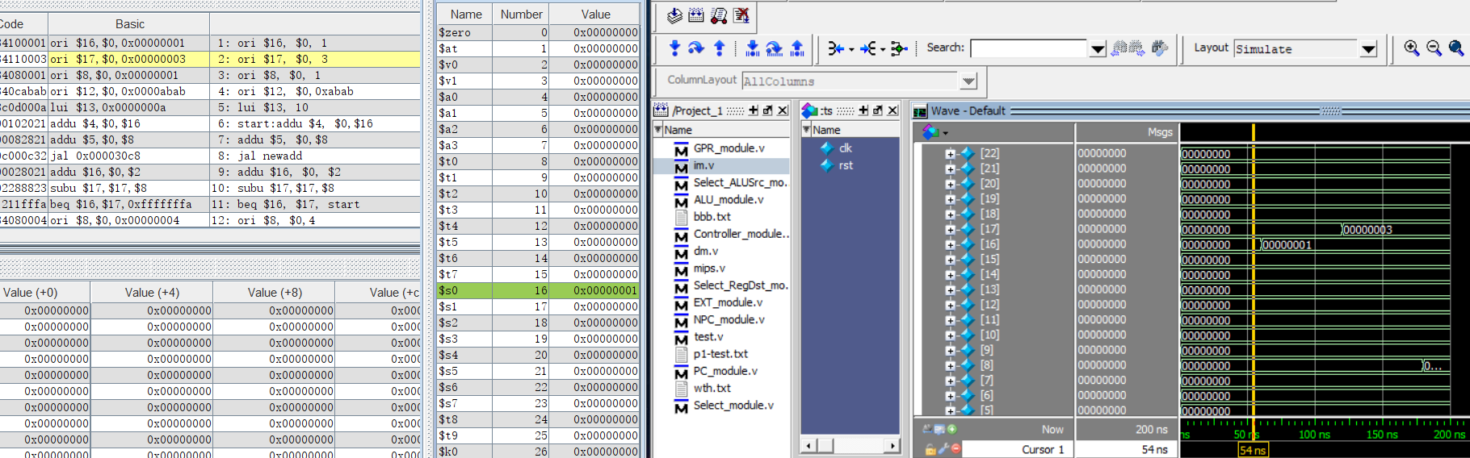

**Lui:**

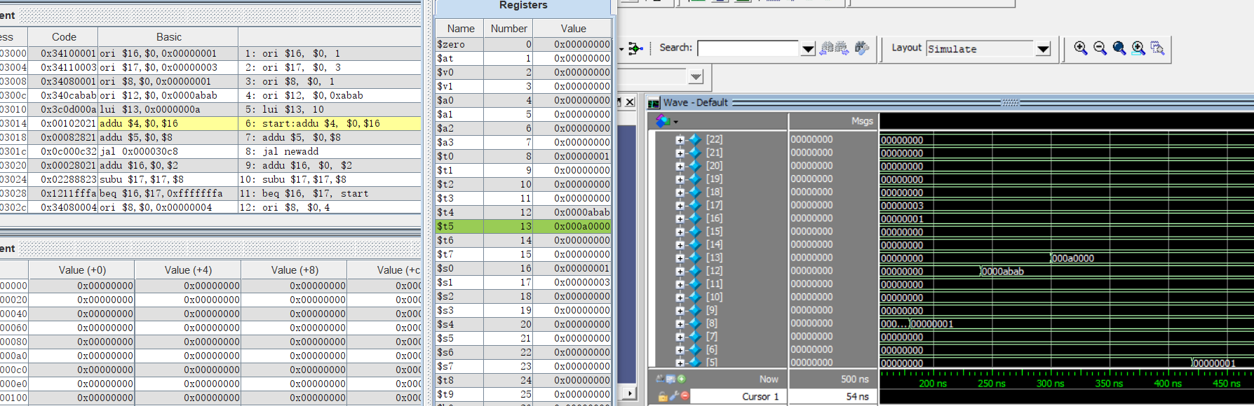

**Addu:**

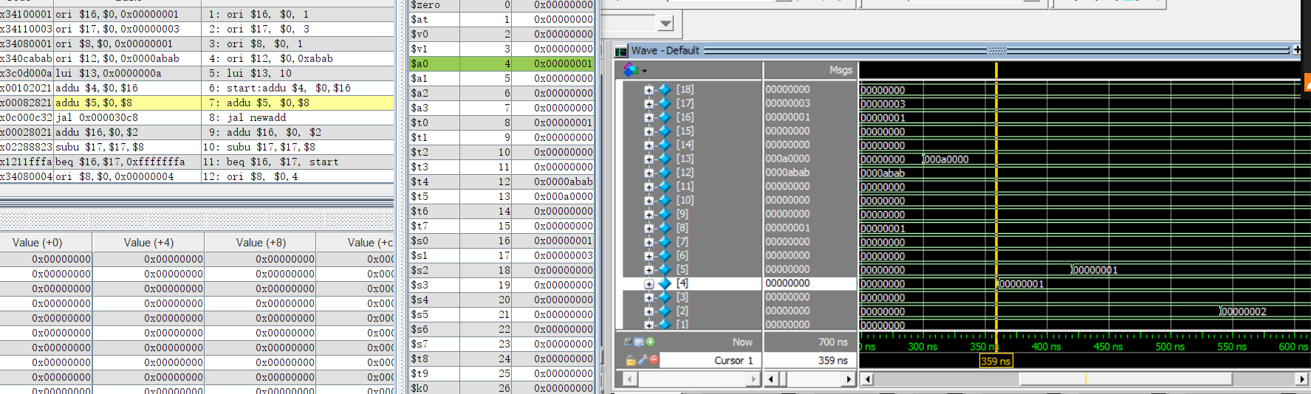

**JAL:**

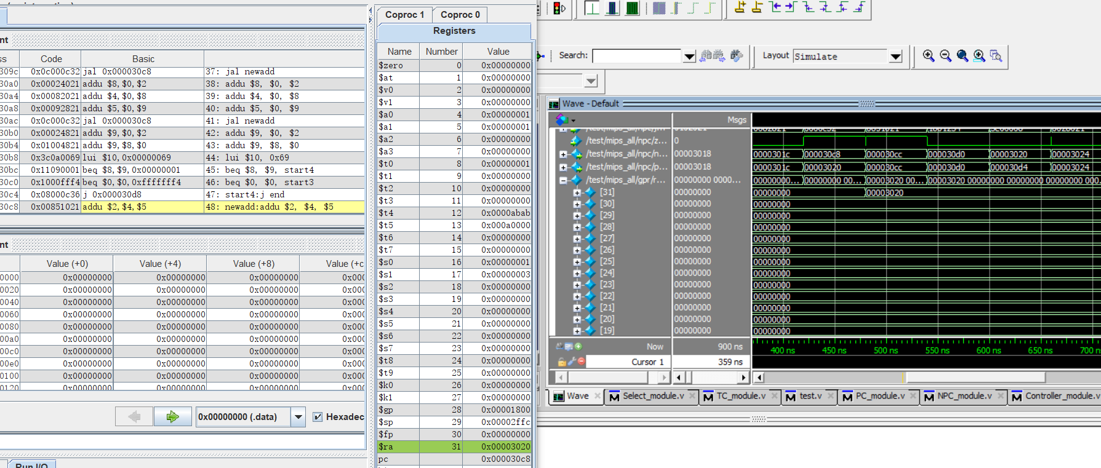

**Addi:**

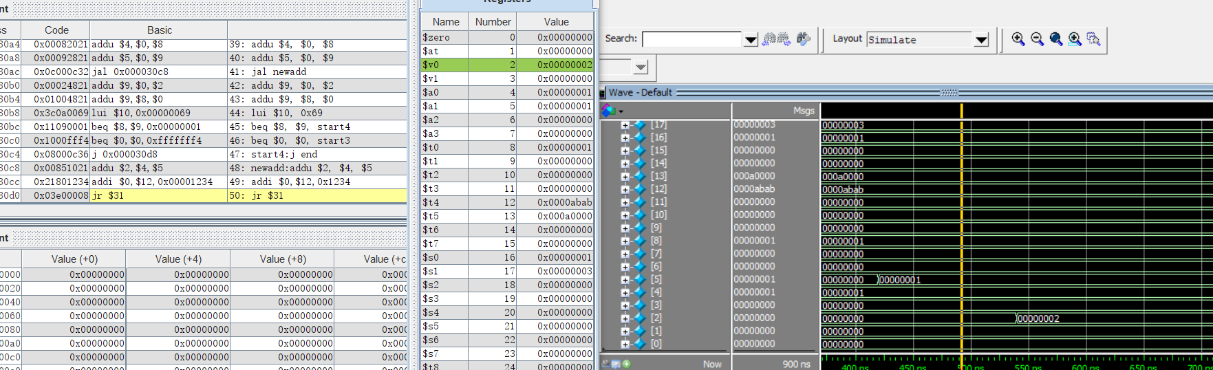

**JR:**

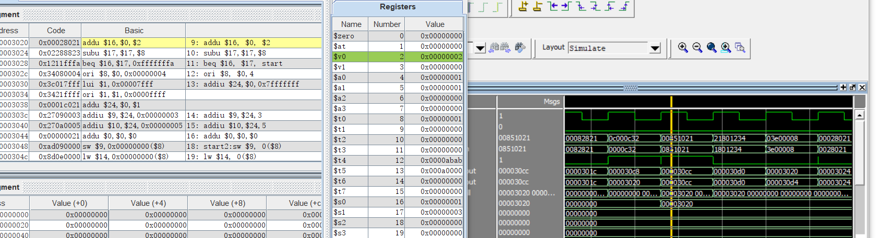

**Subu:**

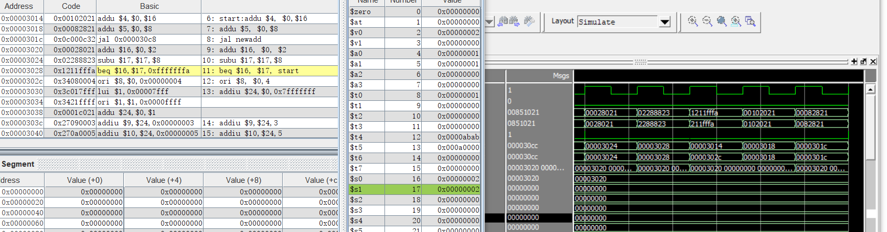

**Beq:**



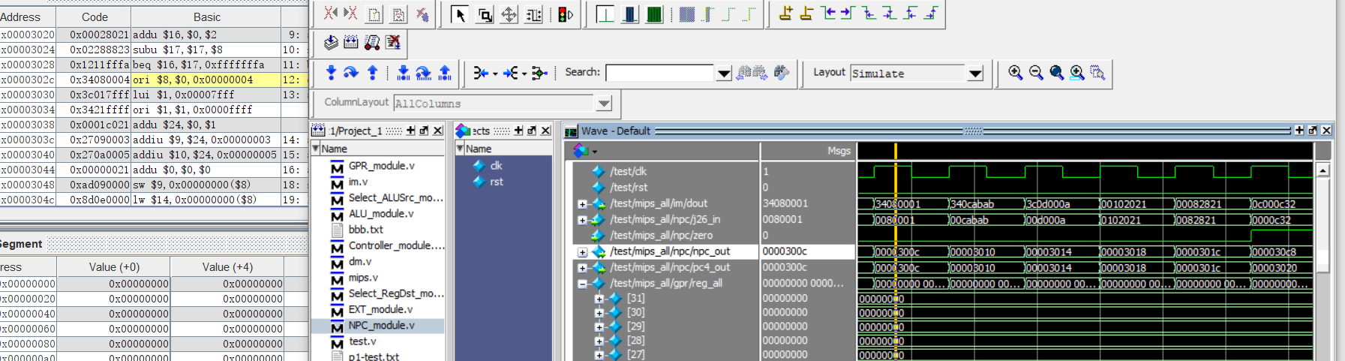

**Sw:**

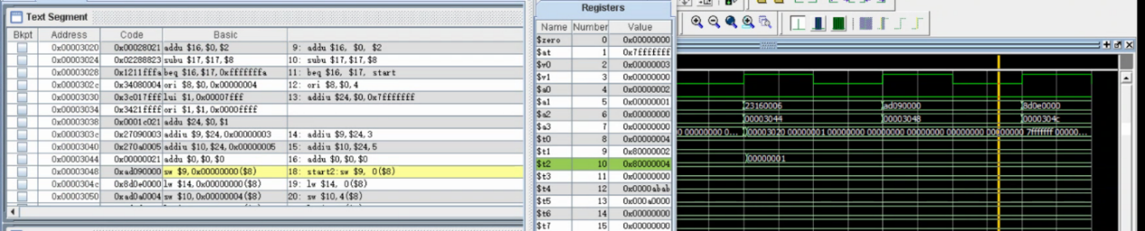

**Lw:**

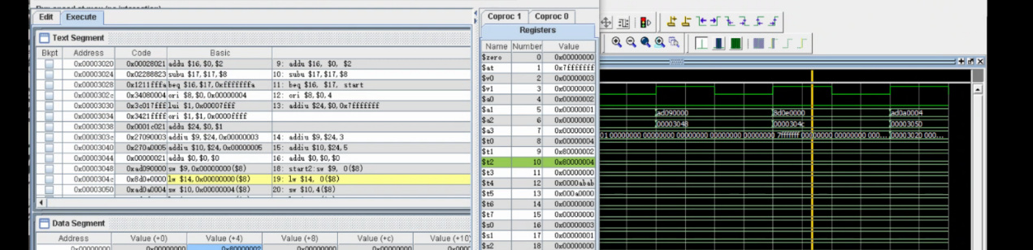

**Slt:**

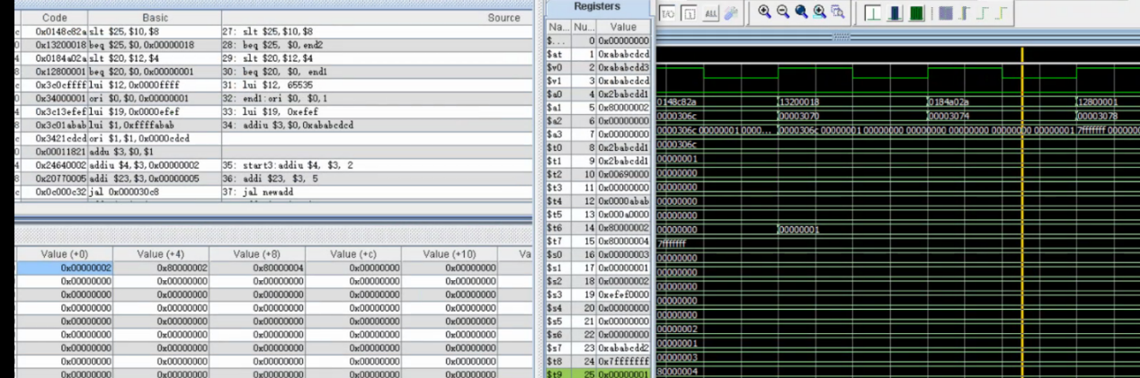

**J:**

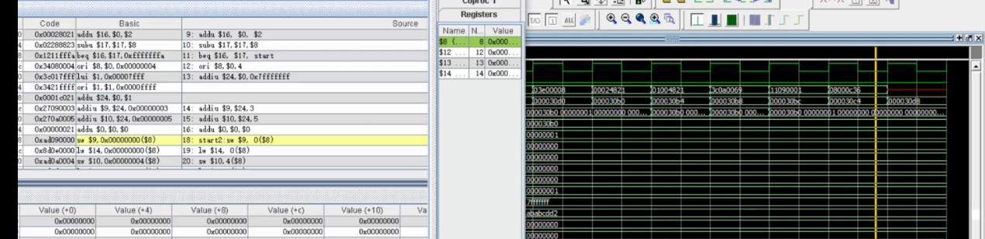

**ADDIU:**

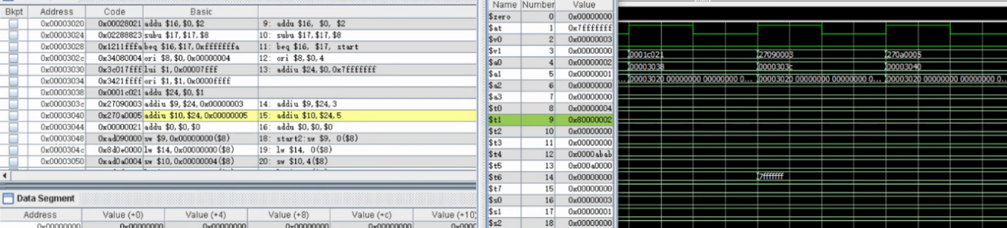

**GPR**

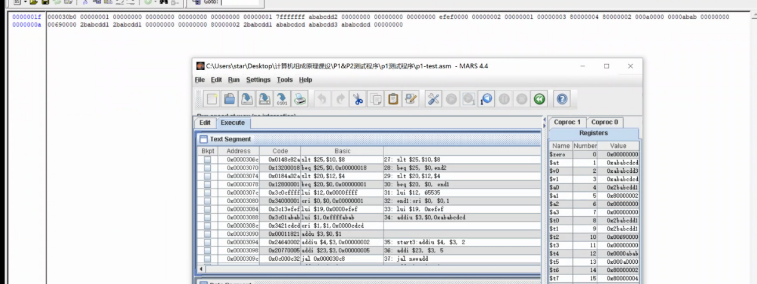

**DM**

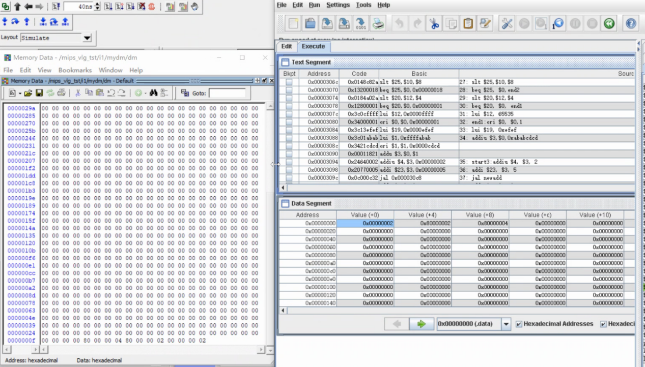

# 收获、体会、总结

这次单周期的课设，让我增加了对单周期更深刻的认识，为多周期课设打下了基础。